Nobel-díjas kutató: „Túlságosan lemerítjük a vízkészleteinket, új mérésekre van szükség”
Miben különbözik a víz tulajdonjoga az összes többi erőforrásétól? Milyen új piacok jönnek létre a digitális világban? Mi a Nobel-díj legélvezetesebb hozadéka számára? Miért jó piaci megbízásokat vállalni kutatóként? Paul Milgrom, a 2020-as közgazdasági Nobel-emlékdíj nyertese, az aukcióelmélet szakértője is részt vett a Corvinuson nyáron megrendezett CMID-2024 konferencián. A Stanford Egyetem professzora a Corvinus egyetem honlapjának adott interjút a piactervezésről és arról, hogyan változott meg az élete a Nobel-díj elnyerése óta.
A kutató egyik jelenlegi témája a vízhasználati jogok piacának vizsgálata, amiről a Corvinuson tartott előadásában is beszélt. Ennek kapcsán az interjúban elmondta, a korábbi hidrológiai piac jól működött, ameddig a földön még bőséges volt a vízkészlet, de ma már nem az. Túlságosan lemerítjük a vízkészleteinket, az éghajlatváltozás pedig erősen befolyásolja a lezúduló víz mennyiségét. „Egyre korlátozottabb készlet áll a rendelkezésünkre, ami miatt egy szereplő vízfelhasználásának változása a többi szereplő lehetőségeit is erősen befolyásolja” – emelte ki Milgrom professzor. Hozzátette, a vízfelhasználás és a vízzel kapcsolatos tulajdonjogok kezelése nagyon különbözik bármely más erőforrásétól, mert amikor a vizet a felszínen használjuk, nagy része körforgásosan visszatér, és újra felhasználhatjuk.
„A vízhasználat piactervezésében jelenleg hatalmas kihívást jelent, hogy olyan új mérési módszereket találjunk, amelyek összhangban vannak az amerikai tulajdonjogokkal” – mondta a kutató.
A digitális világ és a piactervezés összefüggéseiről szólva hangsúlyozta, hogy a technológiai kihívásoknál már sokkal többről, új piacok kialakulásáról van szó, mert a technológia ezt lehetővé tette: online álláskereső alkalmazások vagy olyan szállásmegosztó platform, mint az Airbnb. Új igény volt az utak beárazása a városi zsúfoltság enyhítésére, és új piacok jöttek létre a nagyméretű mesterségesintelligencia-modellek betanításához is. „Egyre csak nő az új alkalmazások száma, amelyekkel az élet különböző területein olyan újabb és újabb működő piacokat teremtünk, amelyeknek harminc éve még nyoma sem volt” – vélekedett a kutató.
„Paul, ébredj fel! Megnyertük a Nobel-díjat!”
A professzor 2020-ben Robert B. Wilson kutatótársával közösen megkapta a közgazdasági Nobel-emlékdíjat. Arról, hogy hogyan tudta meg a nagy hírt, az interjúban elmondta, a tanítványai és a barátai már 15 éve mondogatták neki, hogy mindig ébren kellene lennie hajnali kettőkor, mert egyszer hívni fogják Svédországból, de szerinte nem lehet minden nap ebben a tudatban élni. „Kikapcsolt mobiltelefonnal aludtam az éjszaka közepén, amikor egyszer csak Bob és Mary Wilson elkezdett dörömbölni az ajtómon. Bob közben azt kiabálta: „Paul, ébredj fel! Megnyertük a Nobel-díjat, de nem tudnak elérni téged Svédországból”. Félálomban voltam, és arra gondoltam, hogy ennek semmi értelme” – emlékezett vissza a hívás körülményeire. Megjegyezte, van egy kültéri kamerája, ami rögzítette is az eseményt, ezt a vicces videót később emberek milliói nézték meg.
Milgrom elmondta, a Nobel-díj legélvezetesebb hozadéka számára, hogy komolyabban veszik, és lehetnek akár radikálisabb elméletei is, mert a szakma és az emberek meghallgatja. „Ugyanaz vagyok, aki a díj előtt, de az emberek jobban figyelnek rám. Talán ez a legnagyobb változás.”
„A problémák megoldásához gyakran több tudományterületre is szükség van”
A fiatalabb kutatóknak azt a tanácsot adta, hogy mindig dolgozzanak párhuzamosan legalább két-három kutatáson. Így, amikor az egyik kutatásukkal elakadnak, tudják pihentetni kicsit és haladni a másikkal. Az is fontos szerinte, hogy világosan megfogalmazott tudományos kérdések legyenek a fejükben, és azzal is tisztában legyenek, hogy miért éppen ezekre a kérdésekre szeretnének választ kapni.
„Mi, közgazdászok ugye jobb esetben olyan kérdésekre keresünk választ, amik nem csak minket érdekelnek, hanem a társadalom nagy részét érintik” – tette hozzá.
A kutató elmondta, a piaci munkái jelentősen tágították a tudományos érdeklődési körét és a kutatói perspektíváját. A rádióspektrumokkal kapcsolatos munkájához például bele kellett ásnia magát egy kicsit a programozásba és tulajdonjogi kérdésekbe is. „Rengeteg új embert ismertem meg a gyakorlati munkáim révén – köztük a Corvinus kutatóját, Bíró Pétert is – és arra is rávezettek ezek a megbízások, hogy a való életben a problémák megoldásához legtöbbször több tudományterület közös munkájára van szükség” – hangsúlyozta a Nobel-díjas professzor.
A teljes interjú itt olvasható.
Fotógaléria Milgrom előadásáról itt, a fotók szerzője: Budapesti Corvinus Egyetem. Az előadás videója itt nézhető vissza.
Sajtókapcsolat:
- Vajda Boglárka, szenior PR-szakértő
- Budapesti Corvinus Egyetem
- press@uni-corvinus.hu
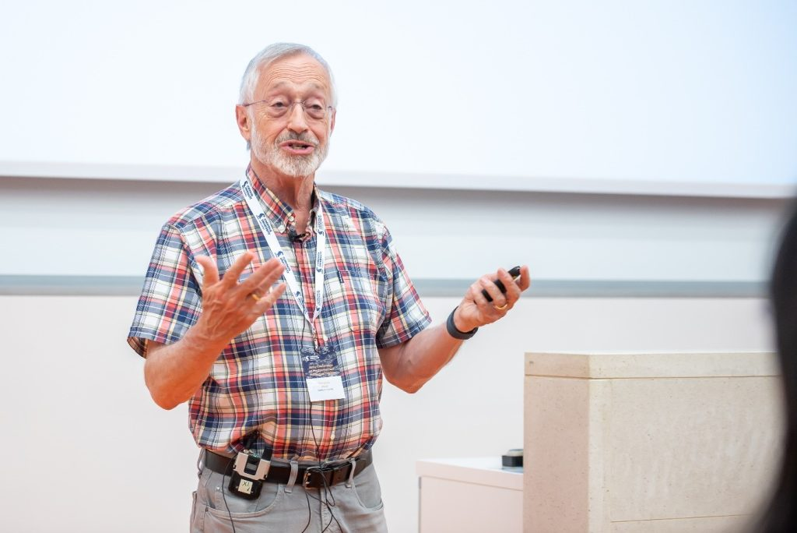 | © Budapesti Corvinus Egyetem
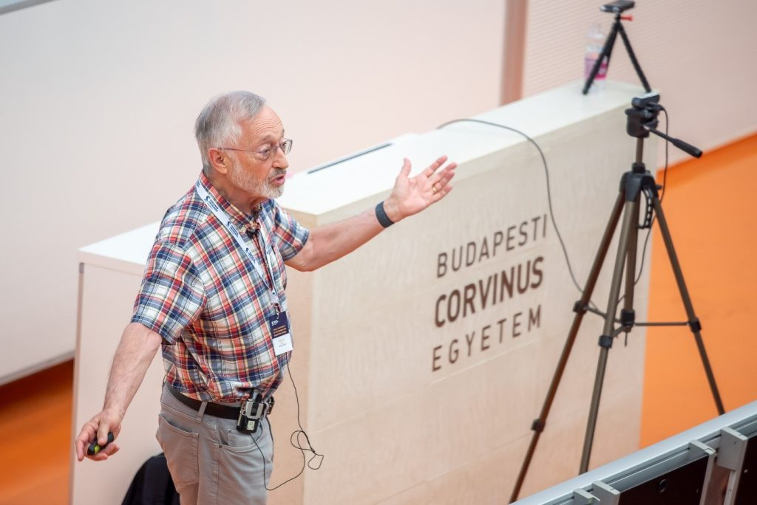 | © Budapesti Corvinus Egyetem
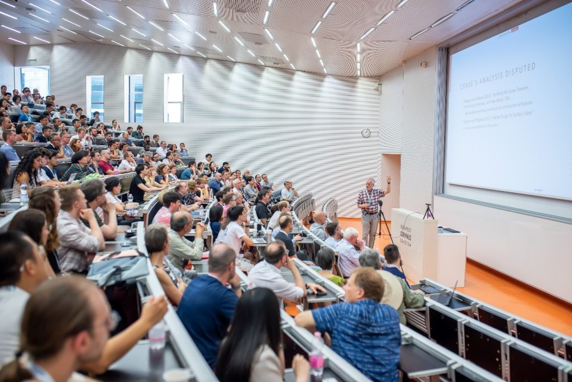 | © Budapesti Corvinus Egyetem
Eredeti tartalom: Budapesti Corvinus Egyetem
Továbbította: Helló Sajtó! Üzleti Sajtószolgálat
Ez a sajtóközlemény a következő linken érhető el:

